1. ¿De dónde vienen los precios?
Lo define BOOM internamente después de analizar la carga, pero será información que estará en el texto sumistrado
2. ¿Qué información típicamente trae el texto que vas a pegar?
El correo trae la información requerida
3. ¿Cómo quieres que quede el PDF final?
Como en el HTML de referencia (tabla física + tabla de precios)

Por favor en las notas técnicas de la pestaña generar oferta, siempre colocar lo siguiente
- Origen: arrástralo de lo que se copio en el paso 1
- Destino: arrástralo de lo que se copio en el paso 1
- Esquema de seguridad:
- Stand-by Cama Alta Extensible: dependiendo de lo que se copie en el paso 1 tener en cuenta:
Cama alta: $1.200.000

Camabaja 3 ejes: $1.500.000

Camabaja 4 ejes: $1.800.000

Camabaja 5 ejes: $2.600.000

- Tiempos libres: 6 horas para cargue / 6 horas para descargue.

Por favor quiero que la pestaña control de ofertas mantenga esta trazabilidad, mes, fecha, No. Oferta, Realizada por, formalizada por, cliente, tipo negocio, valor cop, estado, respuesta, facturación
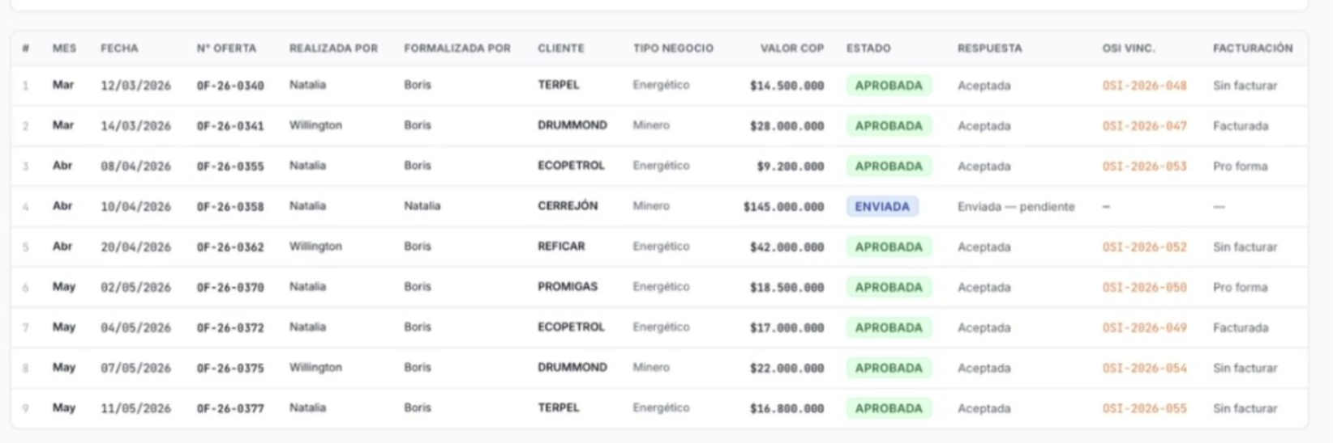

Realizar una (lupita) filtro de búsqueda en las pestañas de nueva oferta y generar oferta para con el consecutivo buscar la oferta y editar de ser necesario

Mes de aceptada
Mes de facturada
Ingles
Transporte e izaje
En la pestaña generar oferta por favor incluir, la casilla de unidad de negocio y tipo de negocio y colocarlo como paso 8, generar también el consecutivo en esta misma pestaña. Incluir también en esta pestaña estado y respuesta en el mismo paso 8
Las casillas de realizada por, formalizada por llenar automáticamente según el usuario que realice la oferta. Diligenciar automáticamente el valor esperado teniendo en cuenta el valor total de la oferta. Elimina las casillas del mes aceptado, fecha de facturación, No de factura del paso 8, todo esto en la pestaña de generar oferta
Apenas genere la oferta, crear el siguiente consecutivo y al momento de generala que apareza automatizado en la pestaña de control de oferta
En el paso 1 consulta del cliente cuando se pegue la información siempre que se genere la oferta bajo IA por favor tener en cuenta el siguiente prompt,

El formato debe moldearse a lo que se solicita en el paso 1, generando un pdf dinámico

